SISTEMAS DISTRIBUIDOS — PRÁCTICA 6 (EVOLUCIÓN A MICROSERVICIOS)
REPORTE TÉCNICO DE DOCUMENTACIÓN DE CÓDIGO
LMU Paddock Dashboard: descomposición en cinco microservicios atómicos,
aislamiento de fallos y refactorización de la interfaz en widgets independientes

1. Antecedentes históricos
Las primeras aplicaciones web de gran tamaño se construyeron como un solo programa (monolito): la interfaz, la lógica de negocio y el acceso a datos se compilaban y se desplegaban juntos. Este modelo es simple de desarrollar y probar al inicio, pero tiene una limitación estructural: cualquier error en una parte puede detener todo el sistema, y cualquier cambio obliga a desplegar el programa completo. A finales de los años noventa y durante los dos mil, la Arquitectura Orientada a Servicios (SOA) propuso dividir los sistemas en servicios que se comunican por red. Sin embargo, SOA se apoyó en protocolos pesados como SOAP y en buses empresariales centralizados, que se convertían en un punto único de falla.
Entre 2011 y 2014, empresas como Netflix, Amazon y SoundCloud consolidaron el estilo de microservicios: servicios pequeños, cada uno con una sola responsabilidad, con su propio ciclo de vida y comunicación mediante HTTP y JSON. James Lewis y Martin Fowler describieron en 2014 sus características principales: servicios que se despliegan de forma independiente, organización alrededor de capacidades de negocio, datos descentralizados y diseño para tolerar fallos. En el caso de Netflix, la biblioteca Hystrix popularizó los patrones que se usan en esta práctica.
Conceptos necesarios para entender el código:
1) Microservicio atómico: servicio que realiza una única función de negocio y puede iniciarse, detenerse o fallar sin arrastrar a los demás. En el proyecto existen cinco: mapa del circuito, setup del vehículo, catálogo de sesiones, paquete de telemetría y sincronización de sala.
2) Patrón Bulkhead (mamparo): término tomado de los barcos, donde los compartimentos estancos evitan que una grieta hunda toda la nave. En software, significa aislar recursos y fallos por componente. Aquí, cuando ms-track-map falla, solo la tarjeta del mapa se degrada.
3) Patrón Circuit Breaker (cortacircuitos): después de detectar que un servicio responde con error, el cliente deja de insistir y devuelve una respuesta alterna de inmediato. En api.ts, al recibir HTTP 503 se cancelan los reintentos hacia otros nodos y se retorna un objeto de error estructurado.
4) Degradación elegante (graceful degradation): ante un fallo parcial, el sistema conserva la funcionalidad esencial y comunica claramente qué parte no está disponible.
5) Error Boundary de React: componente de clase que implementa getDerivedStateFromError y componentDidCatch. Atrapa las excepciones lanzadas durante el renderizado de sus hijos y muestra una interfaz de respaldo, de modo que un error de JavaScript en un widget no desmonte toda la aplicación.
6) Gateway ASGI de proceso único: en el plan gratuito de Render la memoria es de 512 MB. Levantar cinco procesos de Python por separado superaría ese límite, por lo que los microservicios se montan como rutas (/ms/...) dentro de un mismo proceso Uvicorn. Cada módulo conserva su propia aplicación FastAPI y puede ejecutarse en su propio puerto (8021 a 8025) con start_cluster.sh --with-ms.

2. Problemática que busca resolver
La versión anterior del proyecto (documentada en el reporte previo) ya resolvía el rendimiento: el cálculo de telemetría a 20 Hz se hacía en el navegador y el servidor solo entregaba un paquete vectorizado. Sin embargo, la estructura del código y la tolerancia a fallos seguían siendo las de un monolito. Se identificaron cinco problemas:
2.1. Un archivo de interfaz con demasiadas responsabilidades. Dashboard.jsx contenía 1,763 líneas con cuatro componentes internos (WeatherWidget, WheelCard, SetupModal y ClusterModal), la lógica de sincronización, la carga de archivos .duckdb, la proyección del mapa y todo el diseño visual. Un cambio en el mapa obligaba a revisar un archivo donde también vivía el cronómetro, lo cual dificulta las pruebas y aumenta el riesgo de errores.
2.2. Un solo punto de falla en el backend. Los procesos de dominio distintos (mapa GPS, setup, catálogo de archivos, paquete de series de tiempo y reloj de sala) se mezclaban en un único router (telemetry_routes.py) y en una única clase de servicio. No existía forma de apagar o degradar uno de ellos de manera controlada ni de comprobar cómo reaccionaba el resto.
2.3. Ausencia de aislamiento en el frontend. Si el mapa fallaba (respuesta 500, tiempo de espera agotado o una excepción de renderizado), el efecto dependía del código escrito en Dashboard.jsx; no había una frontera que garantizara que el resto de la página siguiera operando. El requisito de la práctica es explícito: si un microservicio falla, la página no debe dejar de funcionar.
2.4. Errores 500 al cargar otro archivo .duckdb (corregidos en esta iteración). Cuando el usuario abría un archivo con DuckDB-Wasm, el servidor registraba únicamente el paquete en memoria, pero no existe el archivo físico en el disco de Render. Los métodos get_track_map(), get_car_setup() y get_session_info() intentaban abrir ese archivo con duckdb.connect(read_only=True) y lanzaban IOException, lo que producía HTTP 500 en /node1/.../ms/track-map/map y /node2/.../ms/track-map/map. Además, con dos nodos de API, la caché en RAM de un nodo no era visible para el otro.
2.5. Defectos de presentación detectados durante las pruebas. a) La etiqueta MARCA mostraba el fabricante, cuando el ingeniero necesita la categoría de competencia (LMGT3, GTE, LMP2, LMP2 ELMS, LMP3 o HY). b) El volante giraba de forma aleatoria: el código aplicaba la regla 'si |valor| <= 1 entonces multiplicar por 100' en cada lectura, pero Le Mans Ultimate ya entrega Steering Pos en porcentaje (en la sesión de Sebring varía entre -39.37 y +60.67). Cada vez que el valor cruzaba el intervalo [-1, 1] (por ejemplo 0.85), se interpretaba como 85 % y el volante saltaba unos 229 grados en lugar de 2.3.

3. Solución encontrada
La solución consiste en separar el backend en cinco módulos con una sola responsabilidad, agregar un registro de salud que permita apagarlos de forma individual, y dividir la interfaz en widgets independientes protegidos por Error Boundaries. A continuación se explica cada pieza.

3.1. Registro de salud y aislamiento de fallos (backend/microservices/registry.py)
El catálogo MICROSERVICES_CATALOG describe los cinco servicios (identificador, ruta, puerto local, criticidad y estrategia de respaldo). El estado enabled/disabled de cada uno se guarda en un archivo JSON compartido (por defecto en el directorio temporal), de modo que los nodos node1 y node2 vean el mismo estado. La función require_service_active(ms_id) funciona como guardia: si el servicio está apagado, registra el error y lanza HTTPException con código 503 y un cuerpo con el identificador del servicio. Como la guardia es por servicio, apagar uno no modifica la respuesta de los demás. Ejemplo: tras toggle_service('ms-track-map', False), la llamada GET /ms/track-map/map devuelve 503, mientras GET /ms/car-setup/setup sigue devolviendo 200.
Fragmento de código — backend/microservices/registry.py (guardia de aislamiento):
def require_service_active(ms_id: str) -> None:
"""
Guardia de aislamiento de fallos (Circuit Breaker / Bulkhead):
Si el microservicio está en estado OFFLINE (simulado o real), rechaza con HTTP 503
sin afectar a ninguno de los demás microservicios del clúster.
"""
if not is_service_enabled(ms_id):
record_service_call(ms_id, success=False)
raise HTTPException(
status_code=503,
detail={
"error": "MICROSERVICE_UNAVAILABLE",
"ms_id": ms_id,
"message": f"El microservicio '{ms_id}' se encuentra fuera de línea (503 Service Unavailable). El resto de microservicios sigue operando con normalidad.",
},
)
record_service_call(ms_id, success=True)
def get_microservice_info(ms_id: str) -> dict:

3.2. Los cinco microservicios
Microservicio | Archivo | Endpoints | Responsabilidad | Si falla (503)
ms-track-map (8021) | track_map_ms.py | GET /map, /health | Obtiene coordenadas GPS, calcula el Bounding Box y la polilínea SVG normalizada | Solo el mapa muestra tarjeta aislada con botón REACTIVAR
ms-car-setup (8022) | car_setup_ms.py | GET /setup?search= | Entrega y filtra los parámetros del setup | El modal de Setup informa la indisponibilidad
ms-session-catalog (8023) | session_catalog_ms.py | GET /metadata, /list; POST /switch, /upload, /register-pack | Metadatos, lista de .duckdb, cambio de sesión e ingesta | La PWA conserva la sesión activa y sigue abriendo archivos con DuckDB-Wasm
ms-telemetry-pack (8024) | telemetry_pack_ms.py | GET /pack?step_hz=20 | Series de tiempo vectorizadas a 20 Hz | Service Worker y motor del cliente usan el paquete en caché
ms-room-sync (8025) | room_sync_ms.py | POST /state, /reset | Reloj maestro de sala y presencia de clientes | Se cambia a BroadcastChannel y reloj local

Cada archivo define su propio APIRouter y su propia aplicación FastAPI con compresión GZip y CORS. El mismo router se monta de tres formas: dentro del gateway de Render (/ms/...), dentro de cada nodo de API (/api/v1/ms/...) y como aplicación independiente en su puerto. Esto permite demostrar la independencia sin salir del límite de memoria de la nube.
Fragmento de código — backend/microservices/track_map_ms.py (microservicio de mapa):
@router.get("/map")
def get_track_map_geometry(
size: int = Query(default=200, ge=100, le=1000),
padding: int = Query(default=15, ge=0, le=100),
svc: TelemetryService = Depends(_get_service),
):
"""
Microservicio Atómico de Cartografía GPS:
Extrae las coordenadas del circuito, calcula los límites geográficos (Bounding Box)
y entrega tanto los puntos crudos como la polilínea SVG pre-proyectada.
Si este microservicio falla (503), el resto del Dashboard continúa operando.
"""
require_service_active(MS_ID)
points = svc.get_track_map()
coords = [{"lat": p.lat, "lon": p.lon} for p in points]
if not coords:
return {
"ms_id": MS_ID,
"active_session_file": get_active_db_path().name,
"points_count": 0,
"bounds": None,
"svg_points": "",
"coordinates": [],
}
lats = [c["lat"] for c in coords]
lons = [c["lon"] for c in coords]
min_lat, max_lat = min(lats), max(lats)
min_lon, max_lon = min(lons), max(lons)
lat_range = (max_lat - min_lat) or 1.0
lon_range = (max_lon - min_lon) or 1.0
usable_span = size - (padding * 2)
svg_Readout = []
for c in coords:
x = padding + ((c["lon"] - min_lon) / lon_range) * usable_span
y = (size - padding) - ((c["lat"] - min_lat) / lat_range) * usable_span
svg_Readout.append(f"{x:.1f},{y:.1f}")
return {
"ms_id": MS_ID,
"active_session_file": get_active_db_path().name,
"points_count": len(coords),
"bounds": {
"min_lat": min_lat,
"max_lat": max_lat,
"min_lon": min_lon,
"max_lon": max_lon,
"size": size,
"padding": padding,
},
"svg_points": " ".join(svg_Readout),
"coordinates": coords,

3.3. Corrección de los errores 500 con archivos .duckdb personalizados (telemetry_service.py)
Se aplicaron tres cambios. Primero, los métodos get_session_info(), get_car_setup() y get_track_map() consultan primero las cachés en memoria (_LOCAL_META_CACHE, _LOCAL_SETUP_CACHE, _LOCAL_MAP_CACHE) y solo abren DuckDB si el archivo existe físicamente. Segundo, al registrar un paquete se escribe una copia en el directorio temporal (lmu_custom_pack_<archivo>.json) y _hydrate_from_shared_custom_pack() la carga cuando el otro nodo recibe la petición, resolviendo la diferencia entre node1 y node2. Tercero, si el paquete llega con track_map vacío, el trazado se reconstruye a partir de continuous.gps_lat y continuous.gps_lon con un paso de muestreo que limita la cantidad a unos 1,500 puntos. La misma reconstrucción se agregó en duckdbClientReader.ts.
Fragmento de código — backend/services/telemetry_service.py (hidratación entre nodos):
def _hydrate_from_shared_custom_pack(self, db_path: Path) -> bool:
target_str = str(db_path)
if target_str in _LOCAL_MAP_CACHE and f"{target_str}:20" in _LOCAL_PACK_CACHE:
return True
shared_file = self._get_custom_pack_cache_file(db_path.name)
if not shared_file.exists():
return False
try:
payload = json.loads(shared_file.read_text(encoding="utf-8"))
self._populate_caches_from_pack_payload(target_str, payload)
return True
except Exception:
return False

3.4. Cliente HTTP con aislamiento (frontend/src/services/api.ts)
La función fetchMicroserviceIsolated() construye la URL /ms/<nombre> y recorre los nodos de API disponibles. Si recibe 503, devuelve de inmediato { ok:false, status:503, error } sin probar otros nodos (circuito abierto). Si recibe 200, devuelve { ok:true, data }. Cualquier otro caso devuelve el último error. La función nunca lanza excepciones, de modo que un componente que la llame no necesita try/catch para sobrevivir. Sobre ella se construyen fetchTrackMapFromMs, fetchCarSetupFromMs, fetchSessionMetadataFromMs, y las funciones que antes usaban rutas genéricas (paquete, sincronización, reinicio y cambio de sesión) ahora apuntan al microservicio correspondiente.
Fragmento de código — frontend/src/services/api.ts (cliente aislado):
async function fetchMicroserviceIsolated<T = any>(
msId: string,
msSubPath: string,
preferredBaseUrl: string = API_NODES[0].baseUrl,
timeoutMs: number = 3000,
options?: RequestInit
): Promise<MicroserviceResponse<T>> {
const dynamicNodes = getApiNodes();
const candidates = [
preferredBaseUrl,
...dynamicNodes.map(n => n.baseUrl).filter(u => u !== preferredBaseUrl),
];
let lastStatus = 0;
let lastError = `Sin respuesta del microservicio ${msId}`;
for (const baseUrl of candidates) {
try {
const response = await fetchWithTimeout(`${baseUrl}/ms/${msId.replace(/^ms-/, '')}${msSubPath}`, timeoutMs, options);
lastStatus = response.status;
if (response.status === 503) {
let errDetail = `Microservicio ${msId} fuera de línea (503 Service Unavailable)`;
try {
const errBody = await response.json();
if (errBody?.detail?.message) {
errDetail = errBody.detail.message;
}
} catch {}
return {
ok: false,
status: 503,
data: null,
error: errDetail,
msId,
};
}
if (response.ok) {
const data = (await response.json()) as T;
return {
ok: true,
status: response.status,
data,
error: null,
msId,
};
}
} catch (err: any) {
lastError = err?.message || `Timeout contactando ${msId}`;
}
}
return {
ok: false,
status: lastStatus || 0,
data: null,
error: lastError,
msId,
};

3.5. Widgets independientes y Error Boundary
Se extrajeron siete componentes a src/components/widgets/: ErrorBoundary, TrackMapWidget, SetupModal, MicroservicesModal, ClusterModal, WheelCard y WeatherWidget. TrackMapWidget obtiene su propia geometría, mantiene su estado (cargando, 503, error) y decide qué mostrar: si el microservicio responde 503 muestra la tarjeta de servicio aislado con los botones REINTENTAR y REACTIVAR; si el servidor aún no sincroniza la sesión recién cargada, usa las coordenadas extraídas en el navegador. MicroservicesModal permite apagar o encender cualquiera de los cinco servicios para demostrar la tolerancia a fallos. En Dashboard.jsx, cada panel está envuelto en <ErrorBoundary serviceName=...>.
Fragmento de código — frontend/src/components/widgets/ErrorBoundary.jsx:
export default class ErrorBoundary extends React.Component {
constructor(props) {
super(props);
this.state = { hasError: false, errorMessage: '' };
}
static getDerivedStateFromError(error) {
return {
hasError: true,
errorMessage: error?.message || 'Error inesperado en el componente aislado.',
};
}
componentDidCatch(error, errorInfo) {
console.warn(
`[Bulkhead ErrorBoundary: ${this.props.serviceName || 'Widget'}] Fallo aislado contenido:`,
error,
errorInfo
);
}
handleReset = () => {
this.setState({ hasError: false, errorMessage: '' });
if (typeof this.props.onRetry === 'function') {

3.6. Correcciones de presentación
Categoría: la función resolveCarCategory(carClass, carName) normaliza CarClass y CarName a una de seis categorías: LMP3, LMP2 ELMS (clase LMP2 con sufijo ELMS), LMP2, GTE, HY (Hypercar, LMH, LMDh o nombres como 499P, 963, GR010) y LMGT3. La etiqueta de Dashboard.jsx ahora dice CATEGORÍA. Volante: TelemetryClientEngine detecta una sola vez por sesión la escala del canal (si el máximo absoluto de toda la sesión es menor o igual a 1.05 se multiplica por 100; en caso contrario se deja igual) y Dashboard.jsx limita el valor a [-100, 100] antes de convertirlo a grados (270° a escala completa). La gráfica usa el dominio fijo [-100, 100], de manera que volante y gráfica muestran el mismo dato.
Fragmento de código — frontend/src/services/telemetryEngine.ts (escala del volante):
private steeringScale: number = 1.0;
constructor(telemetryPack: any) {
this.pack = telemetryPack || {};
this.stepHz = Number(this.pack.step_hz || 20);
this.totalTicks = Number(this.pack.total_ticks || 1);
this.durationSec = Number(this.pack.duration_sec || 649.5);
// Detectamos una sola vez por sesión si el canal 'steering_pos' viene en rango [-1, 1] o en porcentaje [-100, 100]
const steeringArr: number[] = this.pack?.continuous?.steering_pos || [];
if (steeringArr.length > 0) {
let maxAbs = 0;
const step = Math.max(1, Math.floor(steeringArr.length / 500));
for (let i = 0; i < steeringArr.length; i += step) {
const v = Math.abs(Number(steeringArr[i] || 0));
if (v > maxAbs) maxAbs = v;
}
this.steeringScale = maxAbs > 0 && maxAbs <= 1.05 ? 100.0 : 1.0;
}
}

4. Cambios realizados y estadísticas
Se comparan tres referencias: la versión original (servidor calcula todo a 5 Hz), la versión del reporte anterior (monolito con cálculo en el cliente a 20 Hz) y la versión actual (microservicios). Las cifras de líneas se obtuvieron con wc -l y las de latencia con una medición local de cinco repeticiones sobre la sesión de Sebring.

4.1. Tabla comparativa de cambios
Aspecto | Versión anterior (monolito) | Versión actual | Motivo del cambio | Efecto
Estructura del backend | 1 router y 1 servicio para todos los dominios | 5 módulos en backend/microservices/ + registry.py | Responsabilidad única y fallo independiente | Un servicio puede caer sin afectar a los demás
Dashboard.jsx | 1,763 líneas con 4 componentes internos | 1,627 líneas; 7 widgets en archivos propios (1,001 líneas) | Separar responsabilidades | Cada widget se prueba y modifica por separado; el orquestador pierde 136 líneas y el código visual se reparte en 8 archivos
Tolerancia a fallos | Dependía de try/catch dispersos | Bulkhead (registry), circuit breaker (api.ts), ErrorBoundary | Requisito: la página no debe dejar de funcionar | Verificado: con ms-track-map en 503, los otros 4 servicios responden 200
Cliente HTTP | fetchWithFailover devolvía null ante cualquier error | fetchMicroserviceIsolated devuelve { ok, status, data, error } | Distinguir 503 de un error de red | Mensajes de error específicos; sin reintentos inútiles
Carga de .duckdb personalizado | HTTP 500 en /ms/track-map/map (node1 y node2) | Caché en RAM + copia compartida + reconstrucción GPS | No existe archivo físico en Render | 0 errores 500; mapa visible al instante con coordenadas del navegador
Etiqueta de vehículo | MARCA (fabricante) | CATEGORÍA (LMGT3, GTE, LMP2, LMP2 ELMS, LMP3, HY) | Dato más útil para el ingeniero | Información de competencia visible
Volante | Saltos de hasta 229° al cruzar |valor| <= 1 | Escala detectada una vez por sesión y límite [-100, 100] | Error de normalización por muestra | Giro coherente con la gráfica
Observabilidad | Ninguna | GET /api/v1/microservices/status y panel en la interfaz | Ver salud y contadores | Peticiones y errores 503 por servicio

4.2. Estadísticas del código
Archivo | Líneas
backend/microservices/registry.py | 198
backend/microservices/session_catalog_ms.py | 155
backend/microservices/track_map_ms.py | 106
backend/microservices/room_sync_ms.py | 90
backend/microservices/car_setup_ms.py | 81
backend/microservices/telemetry_pack_ms.py | 68
Total backend/microservices | 698
frontend/.../widgets/ (7 archivos) | 1001
frontend/.../Dashboard.jsx | 1,627 (antes 1,763)
frontend/.../services/api.ts | 582

4.3. Mediciones de rendimiento (ejecución local, sesión de Sebring)
Microservicio | Respuesta | Tamaño sin comprimir | Latencia promedio
ms-track-map /map | 200 OK | 84.6 KB (1,300 puntos) | 9.1 ms
ms-car-setup /setup | 200 OK | 32.0 KB (parámetros) | 3.8 ms
ms-session-catalog /metadata | 200 OK | 0.5 KB | 1.0 ms
ms-telemetry-pack /pack | 200 OK | 2.1 MB (12,991 muestras por canal) | 355 ms (una sola vez por sesión; después queda en caché)
ms-room-sync /state | 200 OK | 0.5 KB | 1.9 ms
Memoria del proceso unificado | - | 154.6 MB de RSS máximo | Límite de Render: 512 MB

Interpretación. Separar en microservicios no aumentó la memoria: al montarlos en un solo proceso, el consumo se mantiene en unos 155 MB, igual que antes. La separación aporta aislamiento lógico, no más consumo. El paquete de telemetría es el único elemento pesado y se solicita una vez; las demás respuestas pesan menos de 100 KB y tardan menos de 10 ms, por lo que fallar o recargar el mapa es barato. El costo de la nueva arquitectura es de código: se añadieron 698 líneas de backend y cerca de 1,000 de widgets, a cambio de menor acoplamiento.

5. Arquitectura del sistema
El sistema tiene tres capas. La primera es el navegador (PWA alojada en Vercel): Dashboard.jsx orquesta el reloj a 20 Hz y los widgets consumen cada microservicio de forma independiente; el motor TelemetryClientEngine y el Service Worker garantizan que la telemetría siga funcionando con datos locales. La segunda es el gateway ASGI de Render, que monta los cinco microservicios, los nodos de API (node1, node2) y los nodos de datos. La tercera es el registro de salud (registry.py), que decide si cada microservicio responde 200 o 503.
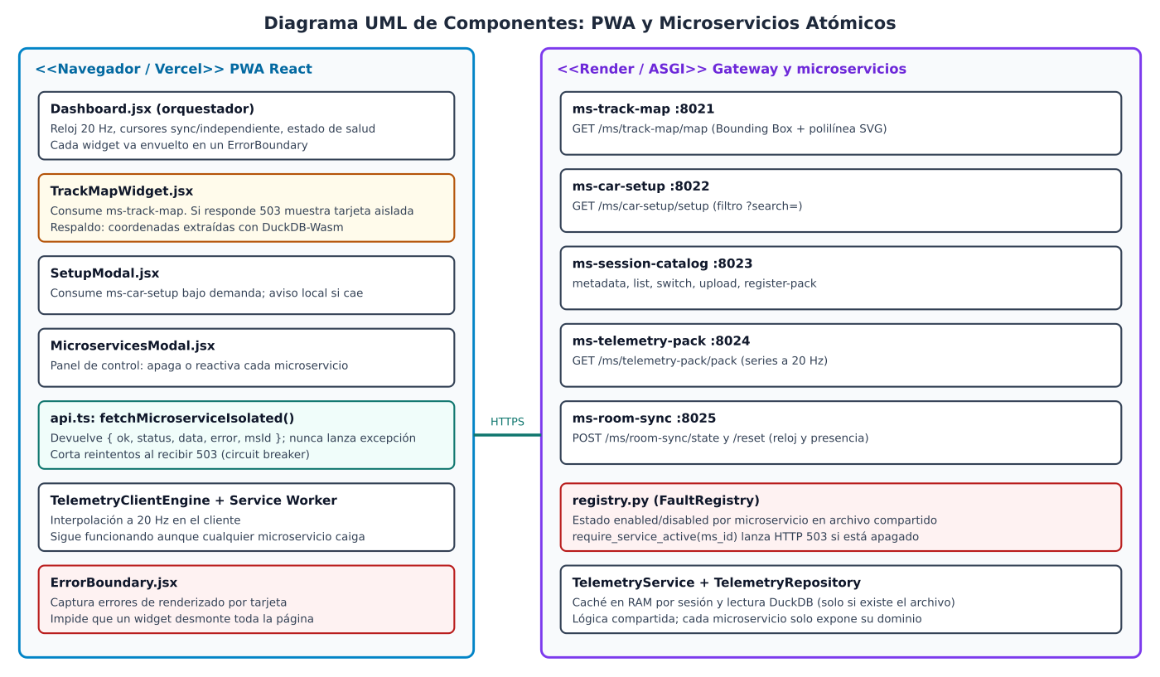
Figura 1. Diagrama UML de componentes.
Flujo ante un fallo (Figura 2). El usuario pulsa SIMULAR FALLO; la interfaz llama al endpoint toggle, que cambia el estado en el registro. La siguiente petición del mapa recibe 503, api.ts devuelve { ok:false, status:503 } sin excepción, y TrackMapWidget muestra su tarjeta de contingencia. En paralelo, el paquete de telemetría y el reloj de sala siguen respondiendo 200, por lo que los indicadores, gráficas y cronómetros no se detienen.
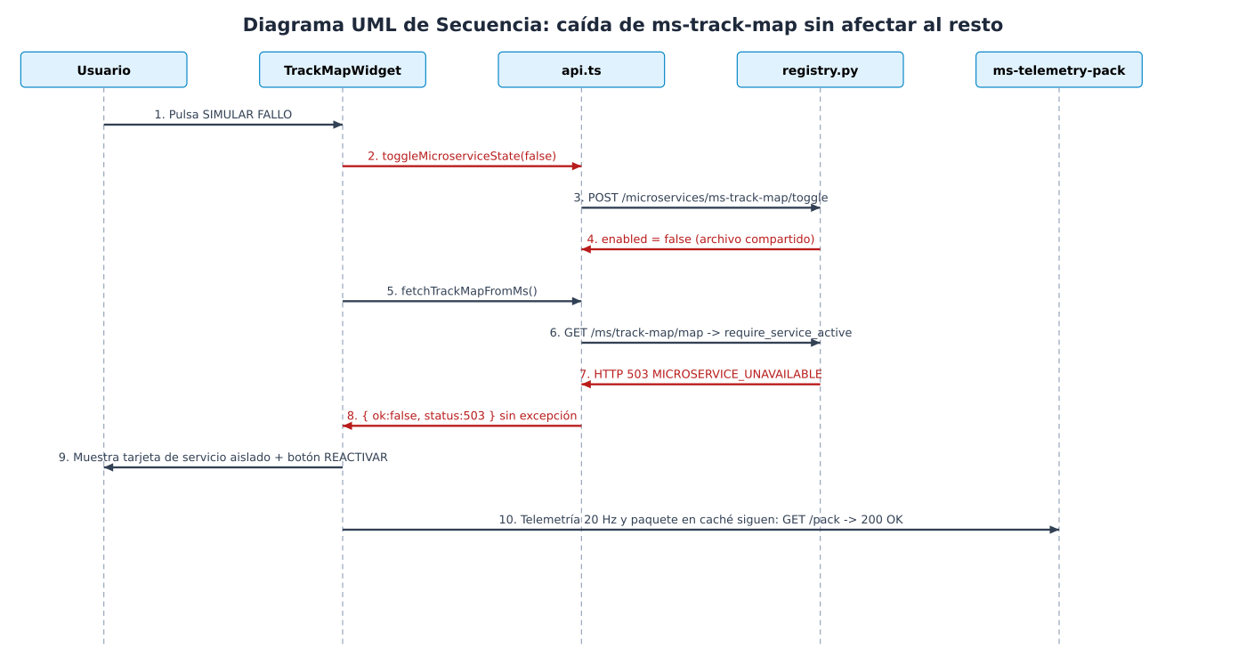
Figura 2. Diagrama UML de secuencia: caída aislada de ms-track-map.
Clases principales (Figura 3). FaultRegistry concentra la política de aislamiento; los routers de cada microservicio la consultan antes de atender una petición; TelemetryService comparte la lógica de datos y TelemetryRepository es el único módulo que importa DuckDB. En el cliente, ErrorBoundary protege cada tarjeta y TelemetryClientEngine calcula los valores interpolados.
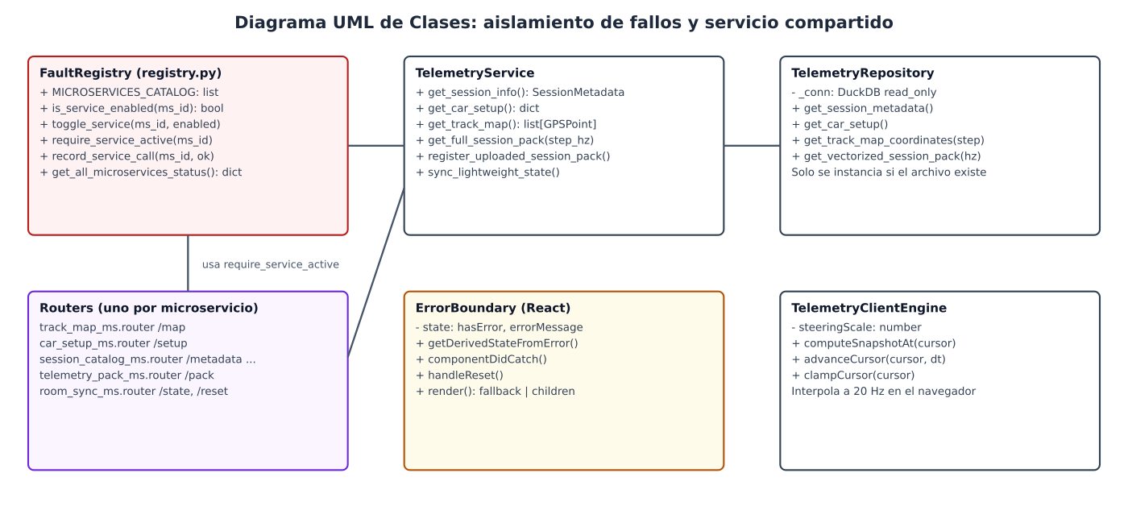
Figura 3. Diagrama UML de clases.
Decisiones de diseño. 1) Microservicios en un proceso: se eligió montar los routers en el gateway para no superar los 512 MB de Render; para un servidor propio, start_cluster.sh --with-ms los inicia en los puertos 8021 a 8025. 2) Estado de fallo compartido por archivo: simple y suficiente para dos nodos en el mismo contenedor; en un clúster real debería sustituirse por Redis (ya presente en connection.py como opción). 3) Fallo simulado: el interruptor 503 permite demostrar la resiliencia en vivo sin necesidad de apagar procesos.

6. Resultados
Pruebas realizadas con llamadas ASGI directas al gateway: (1) los cinco microservicios respondieron 200 al inicio (5/5 activos); (2) se apagó ms-track-map con POST /node1/api/v1/microservices/ms-track-map/toggle?enabled=false y GET /ms/track-map/map devolvió 503 con el mensaje 'El microservicio ms-track-map se encuentra fuera de línea'; (3) en ese estado, ms-telemetry-pack, ms-car-setup, ms-session-catalog y ms-room-sync devolvieron 200; (4) al reactivarlo volvió a 200; (5) se registró una sesión personalizada (Monza_WEC_2026.duckdb) con track_map vacío y el mapa se reconstruyó desde el GPS (HTTP 200 en node1 y node2). La compilación del frontend (astro build) terminó sin errores en menos de un segundo.
Qué debe insertar el alumno en este documento (reemplace cada recuadro por la captura indicada):
[ESPACIO PARA CAPTURA #1: Estructura del proyecto]
Instrucción para el alumno: Captura del explorador de archivos o del comando 'tree backend/microservices frontend/paddock-dashboard/src/components/widgets' mostrando los 6 módulos de microservicios, registry.py y los 7 widgets.

[ESPACIO PARA CAPTURA #2: Código de registry.py y de un microservicio]
Instrucción para el alumno: Captura del código de require_service_active() en registry.py y de la ruta GET /map en track_map_ms.py.

[ESPACIO PARA CAPTURA #3: Dashboard completo funcionando (5/5)]
Instrucción para el alumno: Captura de pantalla completa del dashboard con el botón verde 'MICROSERVICIOS (5/5)', el mapa GPS con la etiqueta 'ms-track-map' y la etiqueta CATEGORÍA en la cabecera.

[ESPACIO PARA CAPTURA #4: Panel de microservicios]
Instrucción para el alumno: Captura del modal 'ORQUESTADOR DE MICROSERVICIOS ATÓMICOS' mostrando las cinco tarjetas con ONLINE (200) y sus contadores de peticiones.

[ESPACIO PARA CAPTURA #5: Fallo aislado de ms-track-map]
Instrucción para el alumno: Apague ms-track-map con 'SIMULAR FALLO'. Capture el dashboard donde el mapa muestra 'HTTP 503 • SERVICIO AISLADO' mientras las gráficas, el cronómetro y las ruedas siguen en movimiento. Incluya el botón 'MICROSERVICIOS (4/5)' en rojo.

[ESPACIO PARA CAPTURA #6: Consola del navegador con el 503]
Instrucción para el alumno: Abra DevTools (F12) > Network, filtre por 'track-map' y capture la petición con estado 503, junto a las peticiones 200 de 'sync-state' o 'room-sync/state' en el mismo periodo.

[ESPACIO PARA CAPTURA #7: Resultado de la prueba automatizada]
Instrucción para el alumno: Capture la terminal con la salida del script de prueba ASGI: líneas [1] a [9] con 'Aislamiento Bulkhead verificado' y 'ms-track-map restaurado exitosamente -> HTTP 200 OK'.

[ESPACIO PARA CAPTURA #8: Carga de un .duckdb distinto]
Instrucción para el alumno: Cargue otro archivo con '+ CARGAR .DUCKDB'. Capture el mapa mostrando el nuevo circuito y la pestaña Network sin errores 500 en '/ms/track-map/map'.

[ESPACIO PARA CAPTURA #9: Volante corregido]
Instrucción para el alumno: Capture la sección UNIDAD DE POTENCIA junto con la gráfica Steering en un momento en que ambas indiquen valores pequeños (por ejemplo 0.8 % y 2.2°), para evidenciar que ya no hay saltos.

[ESPACIO PARA CAPTURA #10: Compilación del frontend]
Instrucción para el alumno: Capture la terminal con la salida de 'pnpm run build' terminando con '[build] Complete!'.

7. Conclusiones
Se cumplió el objetivo de la práctica: identificar los procesos de la PWA, llevarlos a microservicios y garantizar que la falla de uno no detenga la página. Se definieron cinco servicios con una sola responsabilidad cada uno, y la prueba de ms-track-map en estado 503 mostró que los otros cuatro continúan respondiendo 200, que el mapa muestra su propio aviso y que la telemetría a 20 Hz no se interrumpe.
El aislamiento no depende de una sola técnica, sino de tres capas complementarias: el registro con guardia 503 en el servidor (Bulkhead), el cliente que no lanza excepciones y corta reintentos ante un 503 (Circuit Breaker), y los Error Boundaries que impiden que un fallo de renderizado desmonte la página. Si una capa falla, la siguiente contiene el problema.
La separación en microservicios no incrementó el consumo de memoria porque se montaron en el mismo proceso (154.6 MB frente al límite de 512 MB). El costo real fue más código y más archivos. La ventaja es la facilidad de mantenimiento: Dashboard.jsx pasó de 1,763 a 1,627 líneas y los componentes visuales quedaron en archivos pequeños y reutilizables.
Las pruebas con archivos .duckdb distintos expusieron un error que no aparecía con el archivo de ejemplo: el servidor suponía que el archivo existía en disco. Se corrigió consultando primero las cachés, compartiendo la copia entre nodos y reconstruyendo el mapa desde el GPS. La lección es probar con datos de origen diferentes, no solo con el caso base.
Limitaciones. El estado de fallo se comparte mediante un archivo temporal, adecuado para un contenedor, pero no para varios servidores; en producción convendría usar Redis. Además, los microservicios comparten la clase TelemetryService y los mismos datos en memoria, por lo que la independencia es lógica y de despliegue, no de almacenamiento. Como trabajo futuro se propone dar a cada servicio su propio almacén y agregar un cortacircuitos con tiempo de enfriamiento en el cliente.

